1. Paris Expo Porte de Versailles
Frankrikes största och en av Europas mest ikoniska mäss- och konferensanläggningar.
- Stad: Paris
- Kapacitet: upp till 200 000+ personer
- Över 220 000 m² eventyta
- Flera gigantiska mässhallar och kongressytor
- En av världens starkaste destinations för internationella expo och corporate events.
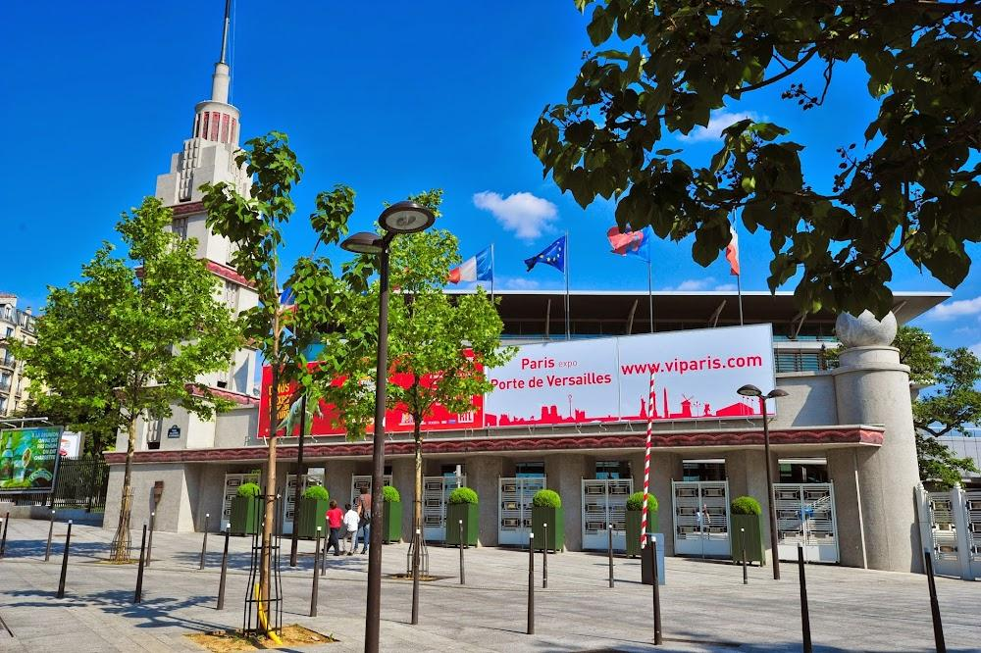
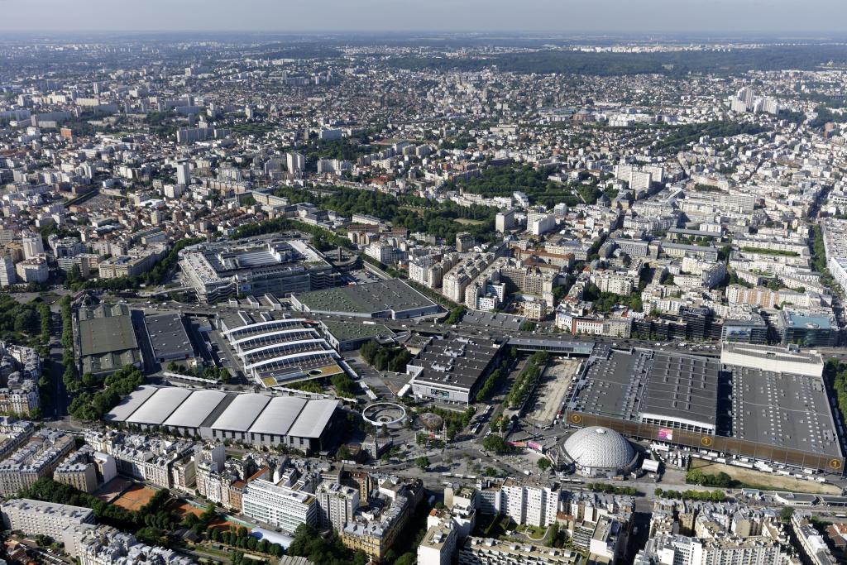
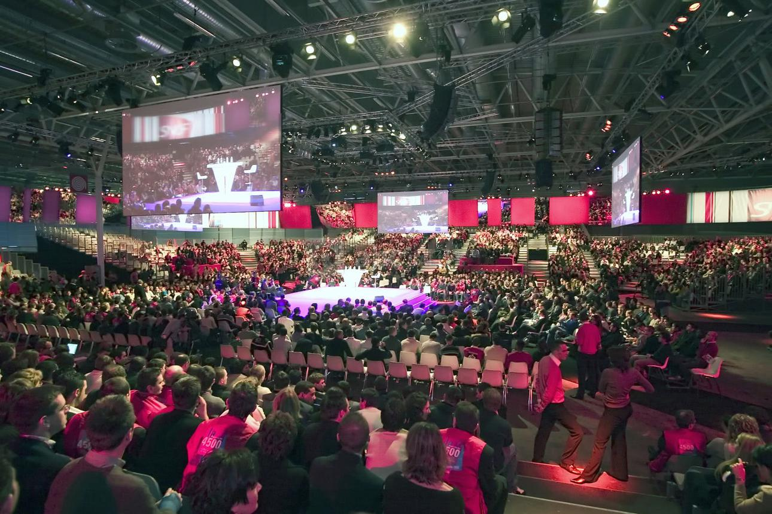
7

2. Palais des Congrès de Paris
En av Europas mest prestigefyllda kongressanläggningar.
- Stad: Paris
- Kapacitet: upp till 3 700 personer
- Stor internationell kongress- och eventvenue
- Väldigt populär för globala konferenser, corporate meetings och internationella toppmöten.
- Premiumläge i centrala Paris.
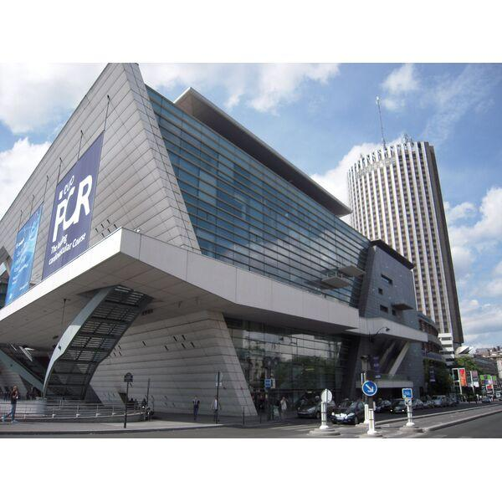
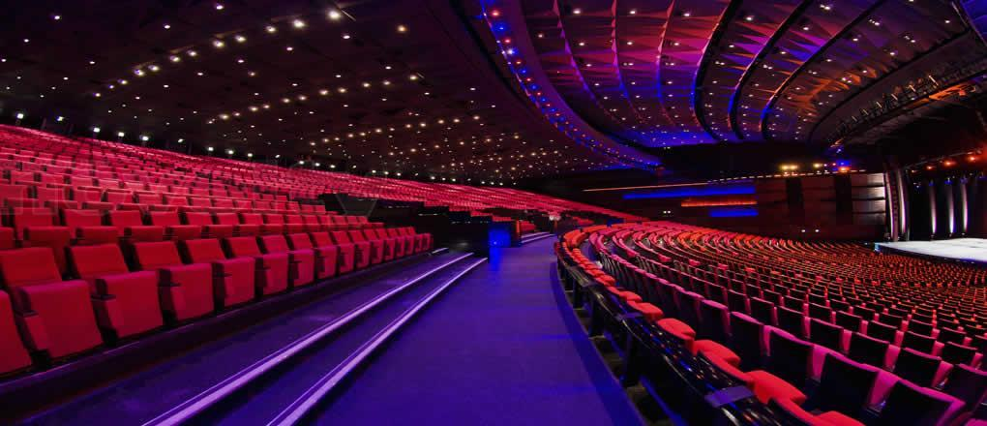
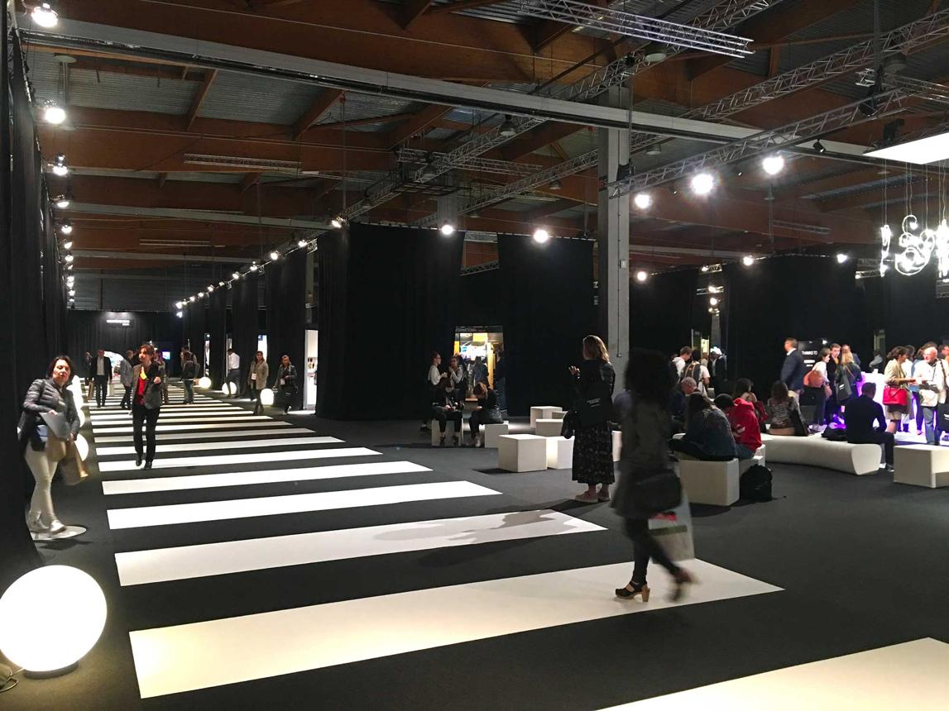
6

3. Cannes Palais des Festivals et des Congrès
En av världens mest ikoniska eventvenues.
- Stad: Cannes
- Kapacitet: upp till 35 000 personer
- Känd för Cannes Film Festival och stora internationella kongresser.
- Väldigt stark inom luxury events, tech, media och corporate conferences.
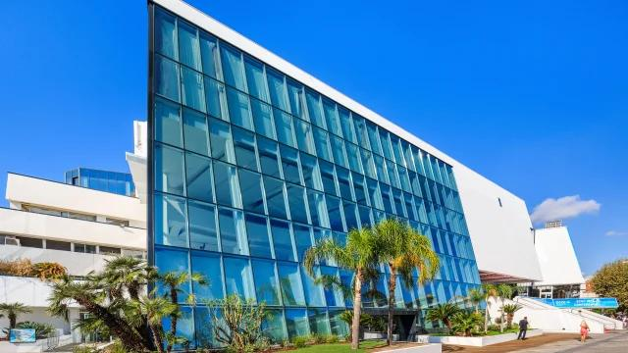
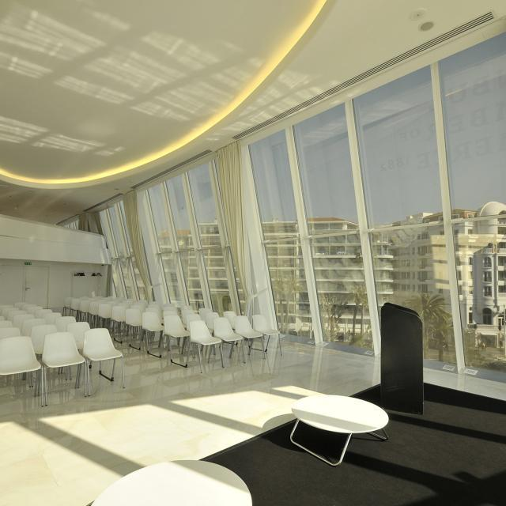
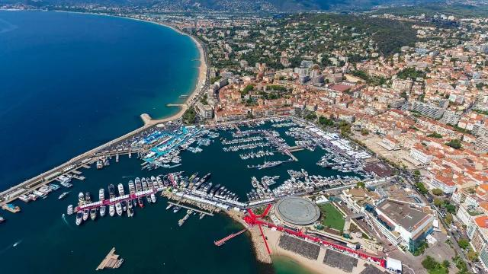
6

4. Lyon Convention Centre (Cité Internationale)
En av Frankrikes mest moderna och internationella konferensanläggningar.
- Stad: Lyon
- Kapacitet: upp till 19 000 personer
- Stor kongresshall, auditoriums och eventytor
- Väldigt populär för internationella business events och medicinska kongresser.
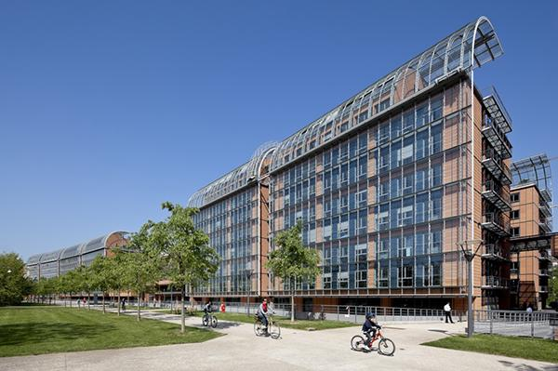
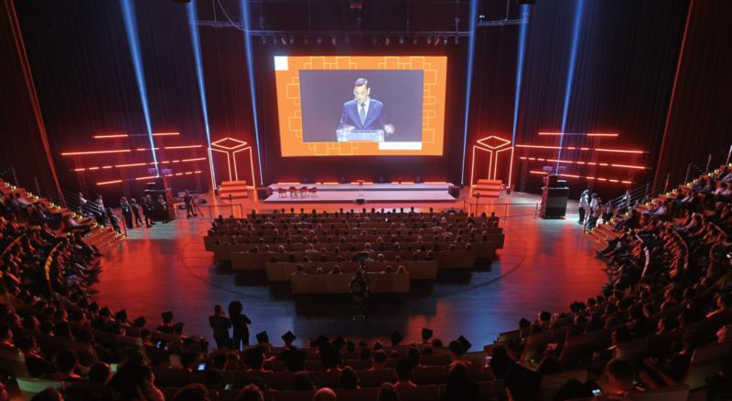
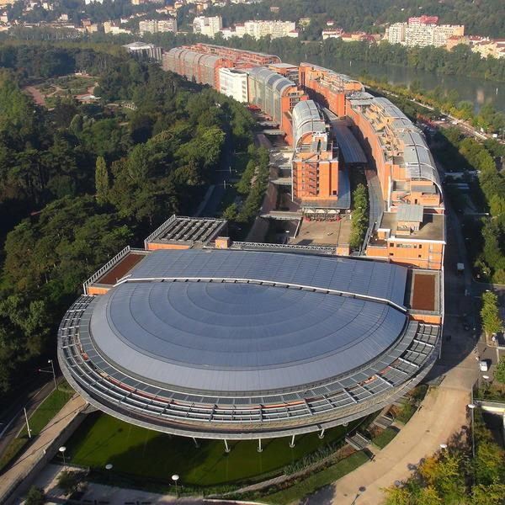
7

5. Marseille Chanot Exhibition and Convention Centre
En av södra Europas största konferens- och mässanläggningar.
- Stad: Marseille
- Kapacitet: upp till 30 000+ personer
- Över 100 000 m² eventyta
- Väldigt stark inom internationella mässor, expo och corporate events.
